附件1: 2025年度中学生卓越计划论文评审与赋分说明
为保障论文评审工作的科学性与公平性，现将本届中学生卓越计划的评分机制、地区赋分规则说明如下：

一、论文评分与入选规则
- 每篇论文由专家评委按10分制独立评分，在此基础上，组委会根据地区类型统一赋予额外加分（B类+0.2分，C类+0.5分），用于综合排序及入围评选。
- 本次评审采用匿名评审制，每篇论文由2–3位专家独立评分，取平均值作为专家打分，最终加上地区加分得出总成绩。必要时可设定建议入围线。
- 入选“卓越论文”的名单以是否能参加现场答辩环节为最终确定依据，未能参会视为自动放弃，不予递补。

二、评分标准说明
本次中学生卓越计划论文评审采用10分制评分体系，参考了当前科研论文的主流评审维度，结合中学生科研特点进行了适度简化。评审内容涵盖以下6个方面：
- 选题价值：是否具备科学意义、现实关怀或新颖视角
- 科学思维：是否体现问题意识、逻辑推理与研究思路
- 研究方法：方法设计是否合理，是否具备可行性
- 结果呈现：结果是否清晰，有无图表支持和分析
- 论文表达：语言是否通顺、结构是否规范
- 个人理解与参与：是否体现学生本人真实参与和理解
该评分体系参考了中国科学院大学、中科院生物物理研究所等单位的中学生科研评价实践，以及ISEF、Google Science Fair等国际青少年科研活动的评审原则，强调科学性、公平性与激励性并重，力求通过科学、公正的方式，发现和鼓励学生在科学素养、研究能力和表达能力等方面的成长潜力。

三、地区赋分机制说明
为更充分体现教育公平导向，激励来自教育资源相对薄弱地区的中学生参与科学探索，本次论文评审特别设立“地区均衡赋分”机制，按参赛学生所在省份的“双一流”高校数量划分：
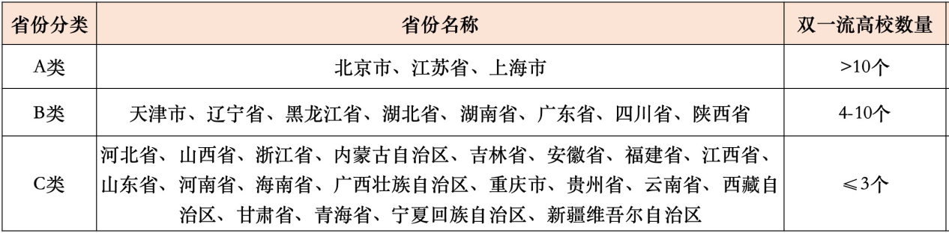【注】参考来源：http://www.moe.gov.cn/srcsite/A22/s7065/202202/W020220214318455516037.pdf
- A类地区（双一流高校数量 >10）：不加分
- B类地区（双一流高校数量 4–10）：统一加 0.2 分
- C类地区（双一流高校数量 ≤3）：统一加 0.5 分
该加分不计入专家评分环节，由组委会在最终得分中统一计算，用于支持教育资源薄弱地区的学生参与科研实践，增强其信心与机会。
本机制参照《全民科学素质行动规划纲要（2021—2035年）》关于“推动科普资源向基层和西部地区倾斜”的要求，并结合教育部“双一流”高校分布数据制定，力求在公平评价学术水平的同时兼顾地区差异，推动科普资源普惠共享。
活动最终解释权归中国生物物理学会所有。

